Kính thưa quí bạn
Hôm nay mình nói chuyện thực phẩm, giá cả, có khi hơi dài. Bài :" Monsanto: Một hiện tượng kỳ quái của Hoa Kỳ?" tưởng cũng nên đọc qua cho biết. MTC đã nhiều lần chọc quê tác giả, nhưng nó đã sống mãi trong Internet cả 10 năm nay, đưa đến rất hiều hiểu sai có khi tai hại. Nay Bác Sĩ Nguyễn Thượng Vũ chỉ đích danh xuất xứ của nó.
1. Giá cả một ít rau trái tại California, rẻ nhất nước Mỹ.
2. Bác Sĩ Nguyễn Thượng Vũ (MD, không phải Tiến Sĩ Nguyễn Thượng Vũ, trẻ hơn), viết thêm nhận xét về bài vu không và vô căn: "Monsanto: Một hiện tượng kỳ quái của Hoa Kỳ?"
Trong bài hình nhiều, nếu không thấy hình các bạn đọc Microsoft Word attached.
HCD 6-Oct-2018
(Theo qui ước xưa nay chữ tím là của hcd tôi viết vào, còn chữ xanh két hay chữ đen nghiêng là trích email của người khác. Không thấy màu chữ hay hình xin các bạn đọc attachment, không có attachment thì delete luôn, đừng đọc)
------------------
From: kim tran <kimtra 006@h mail.fr>
Date: 10/6/18 2:41 AM (GMT-08:00)
To:
Subject: RE: mời ăn hàm thụ
Kính chào Sư Huynh ,
SH từng đi du lịch Châu Âu biết rõ là việc ăn uống ở Pháp rẻ hơn
Anh , Thuỵ Sĩ ... nhưng so với Mỹ thì khá đắt đỏ .
Đu đủ nhập của Brasil , tiệm Tàu và Ấn thường bán lại với giá
4,99 euros/ kg .
Xoài Kent của Brasil ngon , ít xơ , giá mắc nhất khoảng 5 euros/ kg
còn xoài của Israel , Pakistan , xoài cát VN , Thái Lan thì rất mắc .
Hình xoài tui gửi là của Tây Ban Nha giá khoảng 4,99 euros/kg ,
xơ nhiều và không ngọt bằng xoài Pakistan .
HQ.tkd
HCD: Thưa các bạn, California là tiểu bang giàu hàng đầu thế giới. (bắt đầu trích -- >California vượt Anh trở thành nền kinh tế lớn thứ 5 thế giới < -- hết trích).
CA chỉ là một tiểu bang thôi thế mà giàu hàng thứ 5 so với các quốc gia khác trên thế giới, chắc là giàu hơn Việt Nam mình. GDP năm 2015 vượt trên cả nước Pháp (hình).

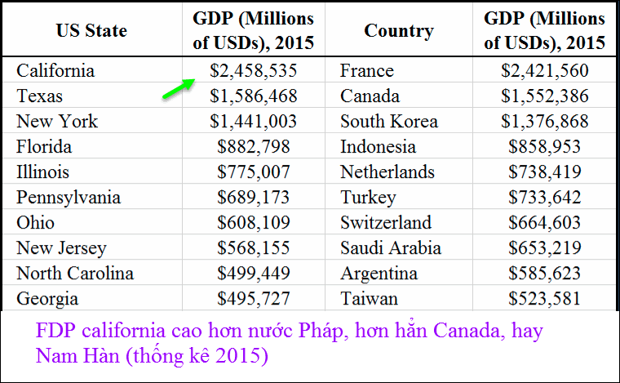
Nhưng Caliofrnia cũng là tiểu bang được cho là có giá sinh hoạt rất cao. Thống kê cho thấy mỗi năm có nhiều người dân cư ở CA dời sang sống ở các tiểu bang khác vì giá sinh hoạt CA đắt quá. .
Tuy nhiên riêng về giá thực phẩm theo tôi biết, có lẻ CA rẻ hàng đầu nước Mỹ.
Sau đây là giá bán một số trái cây sale trong tuần nầy. Dĩ nhiên đây là giá rẻ nhất có thể mua được, có những tiệm bán cao hơn.
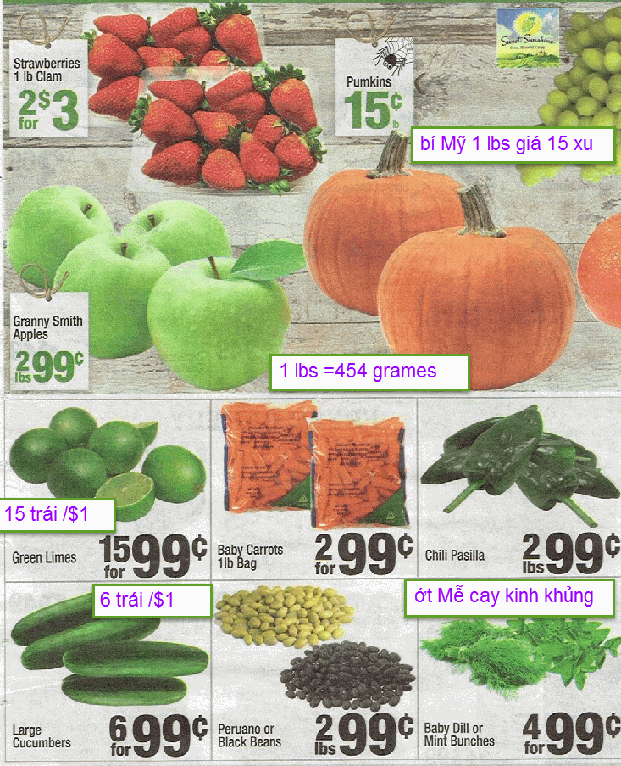
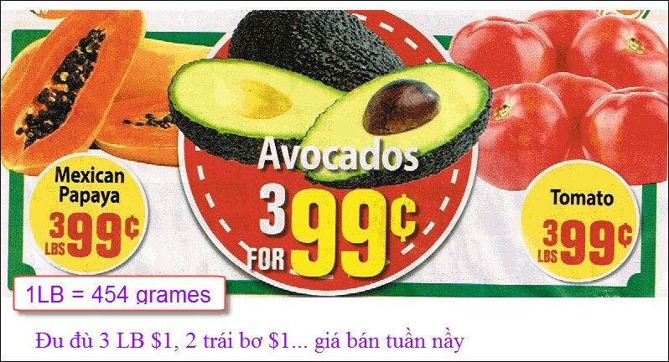

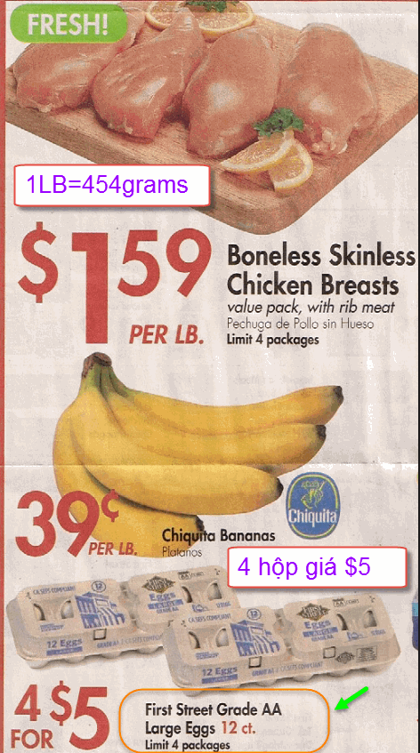

Các bạn ở nơi khác muốn ăn trái cây Việt Nam như nhản, chôm chôm, mít, chuối sứ (chuồi Xiêm) ... mời sang Cali, rẻ lắm. Chuối Xiêm (người VN ở đây có một số không thích chuối già) khi sale bán 4 lbs giá $1 (hình). Mít có khi 2 Lbs bán $1 hay rẻ hơn. Chôm chôm tươi (Mễ) dưới $1/ 1lbs.
Hột gà có nơi bán $1 một hộp 16 trứng. Giá quảng cáo bên trên là $5 / 48 trứng, có khi vẫn còn mắc.
Bù lại thực phẩm rẻ, nhưng giá cả những thứ khác mắc hơn nhiều so với các tiểu bang khác.
Trái cây và rau cải thường sản xuất tại CA và từ bên Mể mang qua.
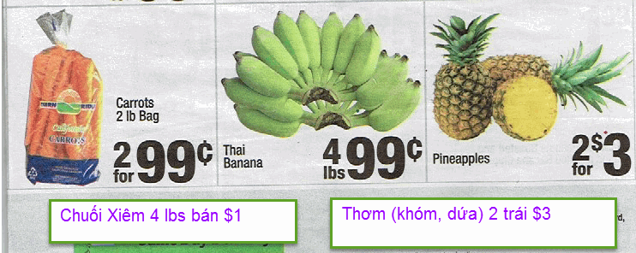
Lúc mới qua Mỹ, trái khóm (thơm, dứa) chua lè, nhớ khóm Bến Lức, nay thì khóm ngột ngay đến độ người bị đái đường không dám ăn. Dưa hấu cũng rẻ rề 4 lbs / $1 là giá thường mùa nầy.
---------
Các bạn có thì giờ đọc chơi, không có giá trị bao nhiêu vì vu không và viết vô căn cứ. Nó đã sống trong email và Internet cả 10 năm nay. Nếu ít thì giờ các bạn đọc phần nhận xét của Bác Sĩ Vũ bên dưới.
(bắt đầu trích -- >)
From: Hoang Co Lan [mailto:ho colan@a l.com]
Sent: Thursday, October 4, 2018 8:29 AM
To:
Subject: Trans. : BM: Monsanto: Một hiện tượng kỳ quái của Hoa Kỳ?
Tôi xin 4 quý bạn nhận được thơ này, ngẫm nghĩ trước khi cho biết ý kiến. Fake hay không fake đây ? Mệt quá, mai mốt con cháu mình sẽ có thể què quặt, mắt lác, nói ngọng...Tiền trên hêt, tư bản muôn năm ! HCL
---------- Forwarded message ---------
From: Chuong PHAM-HUY
Subject: Fw: BM: Monsanto: Một hiện tượng kỳ quái của Hoa Kỳ?
To:
Monsanto: Một hiện tượng kỳ quái của Hoa Kỳ?
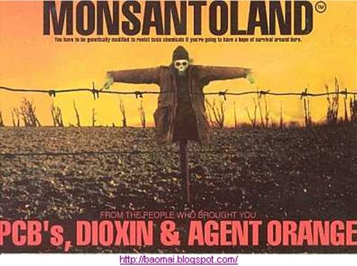
PHẦN 1: Monsanto Và Hạt Giống
“ Ai làm chủ hạt giống sẽ làm chủ thực phẩm, ai làm chủ đuợc thực phẩm sẽ làm chủ thế giới..” (Monsanto)
“ Nông nghiệp Biến Giống DNA sẽ chiếm đóng ngay trong Tòa Bạch Ốc, bất kỳ ai thắng cử Tổng Thống vào tháng 11..” ( Monsanto)
- Trong thập niên 60, nông dân Mỹ thường dùng chất DDT để diệt trừ sâu bọ phá họai mùa màng. Sau đó, người ta khám phá ra là chất này khi phun lên rau cải, sẽ gây ra bịnh ung thư cho người tiêu thụ nên đã bị cấm dùng.
- Năm 1970, một tập đoàn công ty hóa chất có tên là Monsanto đã phát minh ra hóa chất diệt cỏ dại tên là “Round Up”. Sản phẩm này có mục đích là giúp nông dân diệt hết cỏ hoang mọc trong nông trại của họ. Khi xịt chất này trên ruộng đồng, tất cả cỏ dại đều chết tiệt. “Round Up” chính là cha đẻ của chất da cam mà sau đó quân đội Hoa Kỳ đã đem thí nghiệm tại chiến trường VN vào thập niên 70.
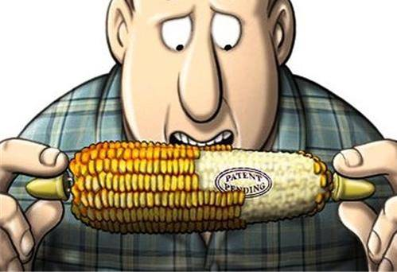
- Monsanto đã chế ra chất diệt cỏ cực mạnh, giờ họ lại chế ra giống cây chịu đựng được chính chất diệt cỏ đó. Trong phòng thí nghiệm trồng loại cây này, bất cứ sâu bọ nào ăn nhằm lá, rể, củ, hoa,.. của những giống này đều bị chết sạch.
- Sau khi chế thuốc diệt cỏ xong, Monsanto đi một bước tới vô cùng nguy hiểm cho nhân loài đó là BIẾN ĐỔI GIEN của cây cỏ nông nghiệp ( sẽ trình bày trong phần 4). Đầu tiên, họ phun chất “Round Up” với nồng độ cực mạnh lên chỗ thí nghiệm rồi dùng lửa đốt cháy chỗ đó. Họ khám phá ra là có 1 lọai vi khuẩn không bị hề hấn gì. Họ dùng DNA của vi khuẩn này và ghép vào cây trồng trọt. Kết quả là họ cho ra đời một giống cây nông nghiệp có sức chịu đựng kinh khủng đối với lửa, tuyết, khí hậu khắc nghiệt và chất diệt cỏ của họ.
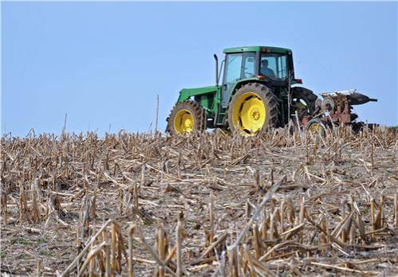
- Nhưng Monsanto đã không dừng lại ở đây đâu. Bước kế tiếp của họ là đem ra những hạt giống biến đổi Gien này đi đăng ký để giữ chủ quyền. Sau nhiều lần thất bại tại địa phương, họ đã thắng kiện tại Tòa Tối Cao của Hoa Kỳ vào năm 1997. Việc này có nghĩa là gì? Theo phán quyết của Tòa, Monsanto được làm chủ lọai cây giống nào do họ biến đổi DNA và nguy hiểm hơn, họ sẽ có chủ quyền luôn với tất cả bất cứ vật gì, cây gì, thứ gì có mang cái DNA đó: nếu nó di truyền tới đâu, họ sẽ có chủ quyền ở đó.
-Việc hợp thức hóa việc làm của Monsanto của lụật pháp là một việc kinh khủng vì từ nay về sau, họ sẽ làm chủ và toàn quyền kiểm soát sinh vật, thực vật và sự sống trên quả địa cầu qua sự ghép Gien và phối giống của họ.
- Chưa hết, Monsanto sau khi được mở đường, họ liền mua hầu hết tất cả các công ty hạt giống nguyên thủy và sau đó biến đổi hết DNA của chúng. Họ đã đem đi đăng ký chủ quyền và đã nắm trong tay hơn… 11,000 hạt giống trên thế giới.
- Còn KINH KHỦNG hơn nữa, Monsanto còn tạo ra một lọai hạt giống có Gien VÔ SINH. Hạt giống này sau khi cho ra hạt, chúng sẽ không thể trồng lại cho vụ mùa tới. Chúng là giống đã bị triệt sản: chỉ trồng được 1 lần thôi. Nếu phấn của chúng bay qua và phối hợp với giống khác, giống đó cũng sẽ mang Gien vô sinh. Bạn nghĩ thế nào nếu con người, chim chóc, thú vật đã ăn phải lọai thực phẩm vô sản này?
Xin giải thích thêm lọai này cho các bạn hiểu: khi hạt của cây bắt đầu thành hình (lúa, bắp, Canola….) những tế bào trong hạt đó tiết ra hóa chất giết cái MẦM của hạt giống đó khiến chúng không thể mọc thành cây khác sau khi chín mọng. Nếu những hóa chất đó đi vào cơ thể con người, thú vật, các bạn nghĩ sao?
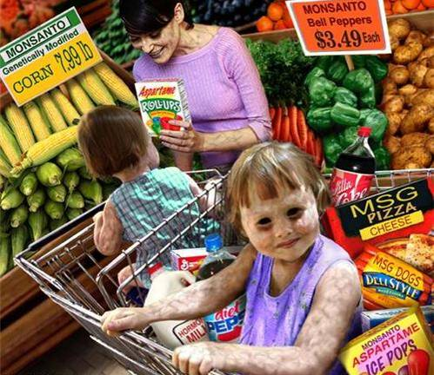
(HCD: hình giả đó bà con ơi)
Nếu các bạn muốn biết thêm, cứ vô YOUTUBE và đánh chử : Monsanto, hoặc GMO, Terminator Seed
PHẦN 2: Âm Mưu Tiêu Diệt Nhân Lọai
Monsanto Và Chính Phủ Hoa Kỳ
Lưu ý: Đây không phải là hiểm họa và chuyện riêng của Hoa Kỳ mà là mối nguy cơ của cả thế giới . Monsanto đã có mặt tại Việt Nam rồi. Hiểm họa này rùng rợn, thâm độc, âm thầm, lặng lẻ..... Ai có chiều sâu, hãy vận dụng hết trí óc mà hiểu thì sẽ hiểu quyền lực vô hình nào đằng sau Monsanto.
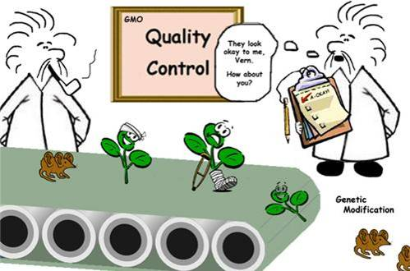
Bây giờ mời các bạn nghiên cứu thêm những gì Monsanto đã và đang làm gì trong CP Hoa kỳ:
- Tại Hoa Kỳ, có 3 cơ quan lớn của chính phủ đặc trách trông coi về thực phẩm là: Bộ Nông Nghiệp, Bộ Môi Sinh (EPA), và Cơ Quan An Toàn Thực Phẩm (FDA). Không hiểu vì lý do gì, cả 3 cơ quan này đều để trót lọt mọi họat động của Monsanto từ môi sinh, an toàn tiêu thụ, và biến đổi Giene DNA. Khi dân chúng được báo về nguy cơ gây bịnh do dùng sản phẩm của Monsanto, các công ty dược phẩm cũng không được phép dùng mẫu cây, trái, hạt giống của Monsanto để nghiên cứu tạo ra thuốc chống ung thư.
- Monsanto đã thu mua hàng chục ngàn hạt giống nguyên thủy, biến đổi chúng, rồi làm chủ chúng. Monsanto buộc các nông dân tiêu hủy lúa giống của họ.
Phần 3: Monsanto nắm hết lúa gạo rau cải trái cây.
Monsanto cho lan tràn các hạt giống VÔ SINH. Monsanto còn chế chất kích thích độc hại rBGH chích vào bò để làm sữa cho người dân uống. Cho dến ngay bây giờ, họ đã làm chủ một số giống thú bị biến đổi DNA, trong đó có Heo, cá Hồi.
Tôi muốn các bạn thấy chiến lược âm mưu đường dài của Monsanto. Nên nhớ là cây trái rau quả hạt thóc đã bị đổi DNA, khi phấn nó phối với giống nguyên thủy thì giống nguyên thủy sẽ bị đổi gien luôn. Nó sẽ lan tràn, phối hợp với giống nguyên thủy qua thụ phấn. Đây là một diển tiến không thể đi lùi lại được vì DNA của các lọai biến đổi Gien này là Gien “thống trị” (dominant).
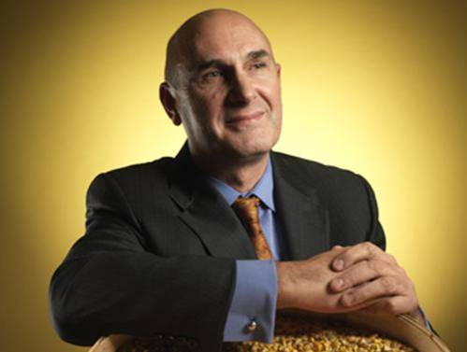
Monsanto
CÂU HỎI là tại sao CP Hoa Kỳ không làm gì hết với âm mưu rùng rợn của Monsanto? Không hiểu CP Hoa Kỳ có dùng Monsanto như một vũ khí để thống trị thế giới không hay là chính họ đã bị tập đoàn này khống chế hoàn toàn.
- Trong lần bầu cử năm 2006 Monsanto đã chi tổng cộng $ 3.640.000 đô la vận động hành lang.
-Phó Tổng thống Dan Quayle, chống lại các quy định mạnh mẽ để giám sát chặt chẽ vào ngành nông nghiệp sinh học của các cơ quan CP.
-Bác Sĩ Richard Burroughs của FDA bị sa thải năm 1989 vì chống đối việc chích kích thích tố rBGH vào bò sửa. Kích thích tố rBGH đuợc bào chế bởi... Monsanto. Monsanto and the regulators.- Dan Glickman, Bộ Trưởng Nông Nghiệp thời TT Clinton thú nhận “ tôi đuợc ‘cấp cao’ hơn cảnh báo là không đuợc đẩy mạnh vịệc giám sát nông nghiệp sinh học và sự phát triển công nghiệp biến đổi DNA trên thực vật.”
o Michael Taylor, Phó Ủy Viên của FDA 1991-1994 ( Tư vấn cao cấp của Monsanto, sau đó là Phó Chủ Tịch về Chánh Sách Công Cộng của Monsanto từ 1998 đến 2001
o Linda Fisher, Phó bộ trưởng của EPA (Phó Chủ Tịch của Monsanto)
o Clarence Thomas, Chủ Tịch Tòa Tối Cao Hoa Kỳ (Luật sư của Monsanto)
o Josh King, cựu Giám Đốc Thông Tin củaTòa Bạch (Giờ là Giám Đốc Thông Tin của Monsanto tại Washington,D.C
o Margaret Miller, Phó Giám Đốc FDA (cựu khoa học gia của Monsanto năm 1989)
o Micky Kantor, Bộ trưởng Thuơng mại (Ban Giám Đốc của Monsanto)
o Linda Watrud, nhân viên EPA (Khoa học gia nghiên cứu sinh học của Monsanto)
o Anne Veneman, Bộ Trưởng Nông Nghiệp (Ban Giám Đốc của CT Calgene, chuyên làm hạt giống vô sản, Monsanto đã mua đứt công ty này)
o Michael Friedman, Ủy Viên FDA (Phó Chủ Tịch Monsanto)
o Marcia Hale, cựu Phụ tá cho TT Mỹ (Giờ là Giám Đốc Quốc Tế Vụ của Monsanto)
o Suzanne Sechen, nhân viên FDA đặc trách chất rBGH, năm 1989 (Khi là sinh viên, đuợc Monsanto tài trợ cho các nghiên cứu)
o William Ruckelshaus, Chủ Tịch Quản Trị EPA (Thành viên Ban Giám Đốc Monsanto)
o Donald Rumsfeld, Bộ Trưởng Quốc Phòng (Chủ Tịch CT Searte, công ty con của Monsanto)
o John Ahscroft, Bộ Trưởng Tư Pháp (Quỹ vận động vào ghế này do Monsanto tài trợ
o Tom Vilsack, Bộ Trưởng Nông Nghiệp của TT Obama (Sáng lập viên của Governor's Biotechnology Partnership, Đồng minh,bạn thân của Monsanto, bật đèn xanh trong việc GMO Alfalfa cho Monsanto, Tom Vilsack - Wikipedia, the free encyclopedia (vào đọan cuối đề mục thứ 5)
Đồng thời, còn hơn chục nhà nghiên cứu, luật sư, bác sĩ,…bị CP sa thải vì chống Monsanto, tên tuổi họ không quan trọng nên không cần đăng lên.
Muốn kiểm chứng, bạn lên mạng và đánh : (tên của họ và Monsanto), ví dụ : Donald Rumsfeld monsanto.
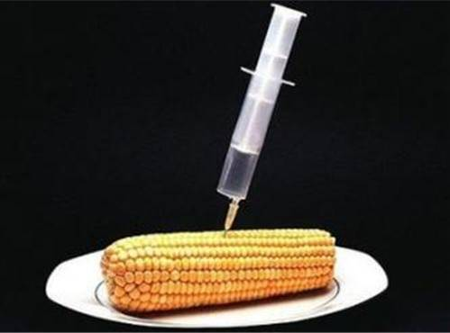
PHẦN 3: Monsanto Và Nông Dân
Nhắc lại:
1. Sản phẩm Round Up của Monsanto sẽ diệt sạch cây cỏ TRỪ ra giống của họ tạo ra.
2. Nếu phấn cây của Monsanto bay qua bất cứ đồng lúa nào khác, phấn của chúng sẽ biến cây nguyên sinh thành ra cây của Monsanto. Mắt thuờng sẽ không thể phân biệt được giống nào là giống nào. Vì vậy, bất cứ nông trại nào bị nhiểm giống của Monsanto, thì theo luật pháp, họ có tội và phải tiêu hủy hết TẤT CẢ hạt giống trên ruộng đất của họ.
3. Biến đổi Gien của thực vật, động vật đuợc gọi là GMO (Genetic Modification Organism)
BÂY GIỜ XIN TIẾP TỤC:
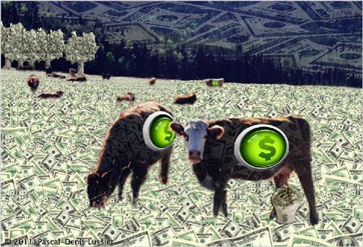
- Tưởng rằng Monsanto sẽ dừng chân ở đây nhưng mọi người đều lầm. Họ chuẩn bị cho một kế họach kế tiếp rất đáng sợ cho thế giới. Nạn nhân đầu tiên của họ là ông Percey Schmeiser, một nông dân người Canada. Ông ta là một nhà nông cha truyền con nối bao đời chuyên trồng cây Canola để ép thành dầu ăn. Không biết vì lý do nào, tự nhiên trong hàng trăm mẩu đất của ông xuất hiện giống Canola GMO do Monsanto làm chủ. Một ngày đẹp trời, ông nhận đuợc đơn kiện của Monsanto về tội ăn cắp hạt giống. Khi ra tòa, ông hết sức giải thích là không hiểu tại sao chúng lại có mặt trong đất của ông. Tòa phán ông có tội. Vợ ông khóc, ông khóc…số tiền ra tòa cộng với chi phí đi thử hạt giống, luật sư là hơn 1 trăm ngàn đô. Đã vậy, ông còn bị buộc phải đốt hết tất cả đồng ruộng và thiêu hủy hết hạt giống tồn kho. Đốt luôn TẤT CẢ hạt giống nguyên sinh mà cả đời ông khổ công gầy giống tốt. Thế là ông phá sản.
- “ Chỉ cần tìm đuợc 1 cây của Monsanto trong hơn 300 mẫu đất, tất cả hạt giống trong 300 mau đất này của tôi sẽ bị tiêu hủy..” (lệnh của Tòa án, theo lời ông Percey Schmeiser.) Hiện giờ ông ta đã đi khắp nơi trên thế giới để vạch mặt âm mưu thống trị toàn cầu của Monsanto. Đây là một đoạn khác trình bày về trường hợp của ông PERCY SCHMEISER - DAVID VERSUS MONSANTO -
YouTube
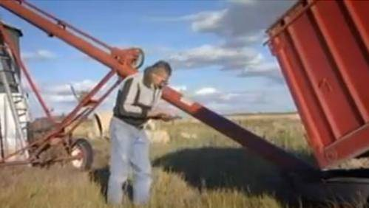
http://www.youtube.com/watch?v=oPKoSrc99p4
- Sau khi thử nghiệm và thắng vụ ông Percey, từ năm 1998-2000, Monsanto đã gởi đơn kiện đến 9000 nông dân Hoa Kỳ và buộc tội họ ăn cắp hạt giống rau cải GMO do họ làm chủ (bắp, bông cải, đậu nành,..). Tất cả những nông dân này không hề dùng hạt của Monsanto nhưng không hiểu sao nó lại xuất hiện trên ruộng họ. Hầu hết các nông dân này đều chịu trả tiền bồi thường vì thấy cái gương trước mắt từ ông Percey. Họ còn buộc phải tiêu hủy hết hạt giống nguyên thủy để khỏi bị ra tòa. Bất cứ ai chống lại họ đều bị phá sản khi dốc hết tài sản ra thanh toán mọi chi phí.
- Ghê gớm hơn : Tất cả nông dân này sau đó “bắt buộc” phải dùng giống của Monsanto vì thứ 1, giống chính của họ đã bị tiêu hủy sạch; thứ 2, nếu không dùng giống của Monsanto thì cũng lại bị nhiễm và lại ra tòa. Cái đáng sợ hơn là Monsanto chỉ bán hạt giống,…TRIỆT SẢN (xem Phần 1): Những giống này chỉ gặt đuợc MỘT lần vì chúng đã bị biến Gien thành vô sinh. Nghĩa là các nông dân này phải mua hạt mới của Monsanto sau mỗi vụ mùa. Lọai giống này không những đã bị triệt sản mà chúng còn bị ghép DNA có khả năng miễn nhiểm với thuốc diệt cỏ Round Up do Monsanto chế tạo. Round Up, một hóa chất tương tự như chất độc da cam (Agent Orange) và hiện nay, có 4 lọai giống chính của Monsanto là “Round Up Ready” Bắp, Đậu Nành, dầu Canola, và Bông Vải. Theo thống kê năm 1996, Hoa Kỳ hiện có khoãng 100 triệu mẫu trồng giống GMO.
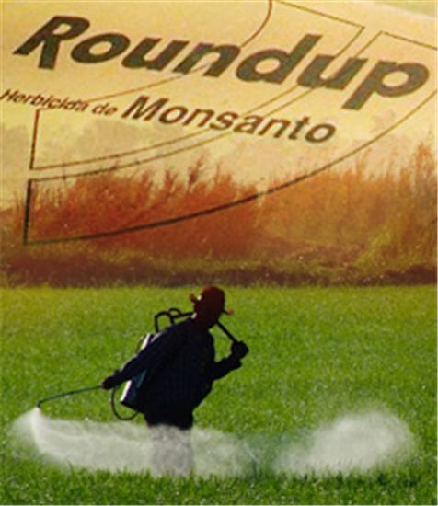
- Thế là hầu hết sản phẩm nông nghiệp của Hoa Kỳ đều là giống đã bị biến đổi Gien; một sản phẩm trái với thiên nhiên và gây ra ung thư di căn trong con người tới nhiều đời con cháu. Hiện giờ, chúng đã lan tràn khắp thế giới: Canada, Mexico, Nam Mỹ, Âu châu, Phi châu, Á châu. Tại Hoa Kỳ, HƠN 95% ĐẬU VÀ 80% BẮP LÀ DO MONSANTO LÀM CHỦ. Chỉ còn 1 số rất nhỏ nông gia là không dùng sản phẩm của Monsanto
Monsanto: The Seed Monopoly That Caused Genetically Modified Food To Start Showing Up On Nearly Every Dinner Table In The United States
- Hiện nay, các lọai hạt giống gọi là “Round Up Ready” này do Monsanto làm chủ đã lan tràn hàng triệu mẩu trên các nước Nam Mỹ như Mể, Ba Tây, Paraguay, Argentina… nhiều trẻ em nông dân sống gần những nông trại đã xử dụng thuốc diệt cỏ Round up đã bị nhiểm bịnh lạ như lở da, bỏ ăn, nôn mửa….Bất cứ chổ nào có lọai cây của Monsanto, nơi đó đều có Round Up vì chỉ có giống đó mới chịu nổi thuốc diệt cỏ của họ.
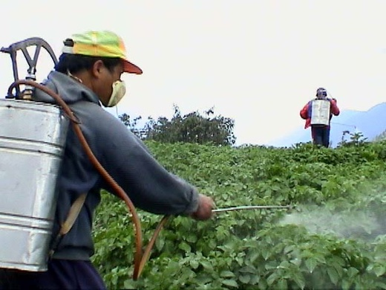
- Trong đầu thập niên 2000, bịnh bò điên phát hiện tại Âu Châu. Khi tìm hiểu nguyên nhân của nó, người ta đều nhìn về… Nam Mỹ. Mỗi năm, Âu Châu đã nhập cảng hàng chục triệu tấn Bắp, Đậu Nành để làm thực phẩm cho gia súc của họ. Trong đó có bò, heo, gà. Hơn 90% các lọai bắp, đậu nành này đều là sản phẩm GMO của Monsanto. Bò điên, Heo long mồm lở móng, cúm Gà.
http://portland.indymedia.org/en/2006/08/344739.shtml
- Tại Ấn Độ, đã có hơn 40.000 nông dân tự tử chết vì chiến lược của Monsanto. Sau mỗi mùa gặt, nếu không dư tiền để mua lại hạt giống mới cho mùa tới là coi như vỡ nợ và đói. Mức độ thụ phấn lây lan qua giống nguyên thủy làm họ không còn giống nguyên thủy để tiếp tục trồng trọt.
PHẦN 4: Monsanto, Cải Biến Gien DNA
Bịnh Tật, và Phá Trật Tự Thiên Nhiên
Trong vũ trụ, mọi việc đã được Tạo Hóa sắp đặt li ti tinh vi từng chút, sự vận chuyển của hàng muôn ức tinh cầu và chúng không bao giờ di chuyển sai một ly. Trong những tinh cầu đó có muôn ức sinh linh sống tuần hoàn theo định luật của nó một cách trật tự kỳ diệu. Trong cơ thể con người cũng chứa hàng ức ức sự sống: biết bao là chủng tử sinh linh làm việc vận hành giúp cơ thể ta được sinh động. Trong lúc nhập định, soi mắt vào cơ thể, ta có thể thấy ngay trong những vi sinh đó, bên trong chính nó lại có hằng hà sa số những vi sinh khác. Cơ thể ta chính là một tiểu vũ trụ nằm trong Đại Thiên. Trật tự trong thiên nhiên là giúp cho mọi vật ở đâu nằm ở đó. Thay đổi nó là phá trật tự, gây phản ứng dây chuyền, đó là phạm luật, là gây ra đại họa tự hủy diệt.
Phản Ứng Dây Chuyền Trong Thiên Nhiên: Một Ví Dụ nhỏ: Ong Mật trên đà suy thoái trầm trọng.
Collapsing Colonies: Are GM Crops Killing Bees? - SPIEGEL ONLINE - News - International
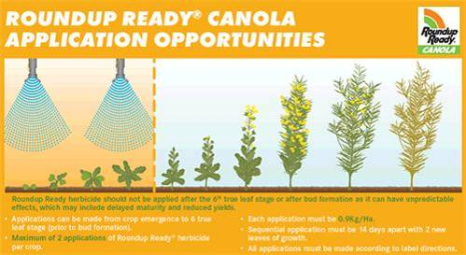
Cha đẻ Thuyết Tương Đối Einstien đã nói :" Nếu loài ong bị diệt, chúng ta chỉ sống 4 năm nữa thôi"
- Monsanto đã lấy DNA của giống cá sống ở băng tuyết cực lạnh miền Bắc cực rồi ghép vào cây cà. Cây Cà này bổng nhiên chịu được độ lạnh đông đá mà không chết, trái của nó bị tuyết phủ mà vẩn không hư. Nhưng khi bán ra chợ, hàng triệu tấn Cà sau đó bị ế vì vị của nó nhạt thết, lại không có mùi vị thơm tho đậm đà như Cà tự nhiên.
-Giống này có DNA của vi khuẩn E. Coli đã chống được lửa, tuyết, và chất độc nhất thế giới.
- Thấy chuyện đơn giản nhưng thật ra Monsanto đã tạo ra một quái vật đó là sự phối giống giữa Thực vật và Động vật. Hiện giờ, những DNA trong giống Cà đó chúng chưa đủ thời gian để tiến hóa, nhưng sau này, chúng tiến hóa và sẽ biến hình, biến dạng thì không thể biết nó ra sao. Có thể nói, Monsanto đã mở đường cho 1 loại quái vật mới cho địa cầu.
- Lần đầu tiên hết, khi Monsanto cố cấy vi khuẩn E. Coli ( đã miễn nhiễm chất Round Up, xem phần 1) vào 1 tế bào của cây, tế bào cây không chấp nhận và đẩy ra. Sau đó Monsanto dùng tia điện bắn lên mặt tế bào cây, tạo ra nhiều vết nứt rồi cho DNA của E. Coli xâm nhập. Họ đã thành công: một giống cây chịu đựng đuợc chất cực độc Round Up đã ra đời. Bạn hãy tưởng tượng họ phun chất độc tương tự như chất độc da cam lên nông trại mà cây không hề chết thì những cây trái biến giống này cũng sẽ độc như thế nào khi ăn vào. Cào cào, Châu chấu sau khi ăn loại cây này, sau này miễn nhiễm sẽ trở nên một đại họa vì không cách gì diệt được chúng !
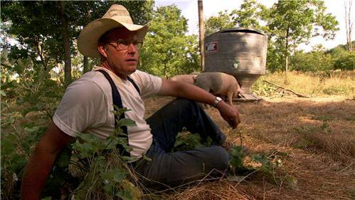
-Hậu quả là thức ăn GMO mang lại một thảm họa cho sức khỏe của người dân trên thế giới. Trong vòng 9 năm kể từ khi họ bắt đầu sản xuất lọai này từ 1996, nhiều căn bệnh mãn tính đã tăng lên tới 13% trong dân số thế giới. Dị ứng thức ăn tăng gấp đôi, và nhiều bịnh lạ đang xuất hiện. Hàng triệu người có biến chứng ung thư mà vẩn không hiểu tại sao. Đây là mối nguy thầm lặng của nhân loại: nó không phát ra liền nhưng sau nhiều năm tích tụ độc tố, nó sẽ bùng phát thành bịnh, lúc đó vô phuơng cứu.
http://www.youtube.com/watch?v=94d-KVorSHM&feature=player_embedded
The Health Dangers of Genetically Modified Foods - YouTube (10 phút)
TRONG PHÒNG THÍ NGHIỆM: Chuột
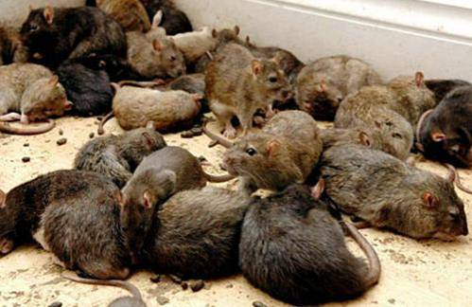
**Khi thử nghiện với chuột cho ăn bột đậu nành GMO, hầu hết chuột con đều chết trong vòng 3 tuần. Con của chúng nhỏ hơn và sau đó khi lớn thì có nhiều vấn đề với sinh sản (Irina Ermakova, 2005-2007)
**Khi chuột ăn thức ăn GMO, dung dịch trong bao tử bị giảm hơn nửa, có nghĩa là nếu bộ tiêu hóa của bạn bị suy yếu thì bạn sẽ bị dị ứng khó tiêu với nhiều loại đồ ăn.
**Chuột đực thì tinh hoàn bị đổi màu từ hồng thành xanh đậm, tế bào chế tinh trùng bị biến thái.
**Theo nghiên cứu của Chính phủ Úc, chuột đuợc ăn bắp GMO đẻ con ít hơn và nhỏ hơn.
**Nhiều nông trại chăn nuôi Hoa Kỳ và Âu Châu báo cáo là heo nuôi bằng GMO bị vô sinh, sanh quái thai, và đẻ non. Tiểu Bang Haryana tại Ấn Độ cũng báo cáo tương tợ với bò và trâu.
-Viện Y Dược Môi Sinh Hoa Kỳ (The American Academy of Environmental Medicine) khuyến cáo là ăn thức ăn GMO sẽ gây bịnh:
-hư trầm trọng cơ tạng,
-hư hệ thống tiêu hóa (ung thư ruột),
-suy yếu hệ thống miển nhiểm,
- mau già
- gây bịnh vô sinh ( trứng/tinh trùng tổn thương)
- rối loạn chức năng điều chỉnh chất Insulin và cholesterol.SAU ĐÂY LÀ TÓM TẮT 50 NGUY HIỂM CỦA KỸ NGHỆ GMO:
1. Tử vong tăng cao gần đây do ăn GMO
2. Dị ứng thực phẩm : khõang 50 triệu dân Mỹ bị ngứa, ghẻ khi ăn đồ ăn GMO
3. Ung thư
4. Hư thai & giảm tuổi thọ
5. Tích tụ độc tố trong cơ thể
6. Đất đai bị hủy diệt, tích chứa chất độc
7. Nhiều cây cỏ bị diệt chủng
8. Tạo ra nhiều Siêu sinh vật
9. Giết hại loài ong mật
10. Mùa màng ít hơnCác bạn coi thêm 40 cái còn lại: Genetically Modified (GM) Food, Genetically Modified Organisms, Genetic Engineering, GM Food Crops, Engineered GMOs, Genetically Altered Foods
PHẦN 5: Monsanto và Phản Ứng Thế Giới
Họ đã gây ra thảm họa trong thế giới thực vật làm biến dạng DNA lan tràn qua phấn hoa nhiều cây cỏ trên thế giới (Phần 1). Hiện giờ họ vẫn đang tiếp tục bành trướng và đang bắt đầu kế họach làm chủ Súc Vật. Theo phán quyết của Tòa Tối Cao Hoa Kỳ do ông Thomas Lawrence làm Chủ Tịch (cựu luật sư của Monsanto, xem Phần 2) thì “ bất cứ Gien DNA nào của Monsanto di truyền đến đâu, họ có chủ quyền đến đó” , vậy thì khi gia súc ăn thực phẩm GMO của Monsanto và Gien của chúng có mang Chủ Quyền (Pattern), thì họ sẽ có chủ quyền trên những súc vật đó.
- Hiện giờ Monsanto đang làm chủ 1 số giống Heo GMO, theo Đăng Ký Số WO2009097403: Monsanto files patent for new invention: the pig | Greenpeace International . Họ đã nộp đơn xin chủ quyền lên giống cá vào tháng 3 theo đăng ký số WO201027788, hãy vào xem giống cá Hồi (Salmon) đã bị ghép DNA của một giống Luơn GMO Salmon What Next? Genetically Modified Food - YouTube (hình phút 0:28)
http://www.youtube.com/watch?v=h1E9DdQx_bg&feature=related
- Đây là một tài liệu rất giá trị về trường hợp Monsanto làm chủ giống heo:
http://wideeyecinema.com/?p=110
(Clip này có nói về ông Percey (trong phần 2) vận động chống Monsanto ở tòa. Đọan phim tiết lộ, Kirk Azevedo, một cựu nhân viên của Monsanto kể lại rằng Monsanto đã nói “trong vòng 30 năm tới, chúng tôi muốn làm chủ nguồn thực phẩm thế giới”. Ông Witherspoon, một nhà nghiên cứu sinh học nói rằng Monsanto không quan tâm về cổ phần mà chỉ muốn làm sao loại trừ hết đối thủ bằng chủ quyền đã đăng ký. Nhiều trại heo báo cáo heo ăn GMO của Monsanto bị nhiều biến chứng; khi họ báo cáo lên FDA, EPA, hồ sơ họ đều bị dìm. Clip còn tiết lộ nhân viên chính phủ nào giúp đỡ Monsanto, khi rời nhiệm sở đều được nhận chức vụ cao của họ như là trả ơn. Còn những ai chống đối họ đều bị sa thải như truờng hợp ông Richard Burrough của FDA. Ngay cả cô Jane Akre, thông tín viên Đài Truyền Hình Fox cũng bị sa thải vì muốn lên tiếng cho công chúng biết sự nguy hiểm của sản phẩm Monsanto. Hãy xem cô Jane Akre kể lại tình tiết Monsanto áp lực Fox và sa thải họ như thế nào:
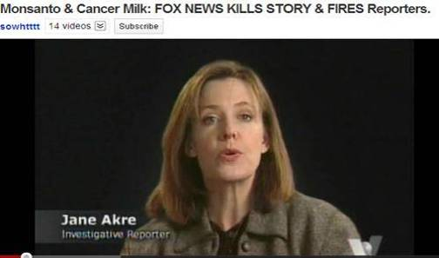
Cũng trong clip này, đích thân TT Bush kêu gọi Âu Châu phải bải bỏ lịnh cấm kỹ nghệ Sinh Học, đây là một bằng chứng để chúng ta suy nghĩ nghi vấn của tôi trong Phần 2 về CP Hoa Kỳ. Trong cuối đoạn phim, người bỏ công thực hiện phim này nói “ 10 năm truớc tôi nghĩ chuyện chủ quyền sinh vật là chuyện cười, nhưng không! Đây là chuyện phải khóc đó.” )
PHẢN ỨNG CỦA THẾ GIỚI:
- May mắn thay, các tổ chức Thế Giới đang tẩy chay Monsanto và Thực Phẩm GMO. Liên Hiệp Âu Châu biết rằng không thể triệt hạ Monsanto nhưng họ đã có chiến lược độc đáo là buộc phải dán nhãn cảnh báo người tiêu thụ trên sản phẩm có GMO trên khắp toàn cõi Âu Châu. Riêng tại Hoa Kỳ, một người mẹ tại Bang Oregon, cô Donna Harris đã bỏ ra 2000 đô để đưa ra luật “Dán Nhãn” nhưng Monsanto và kỷ nghệ GMO đã bỏ ra 5 Triệu đô và đánh bại dự luật này. GMO Labeling defeated in Oregon
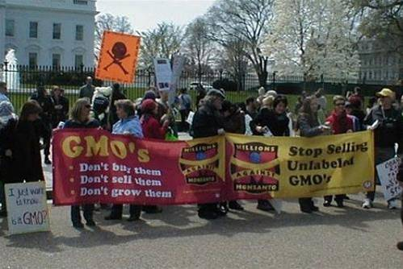
http://www.disinfo.com/2010/01/monsanto-the-1-most-unethical-company-in-the-world/
- Nhiều nông gia Hoa Kỳ đang đoàn kết nhau chống lại Monsanto. Họ đã đâm đơn kiện ngược lại việc xâm phạm thiên nhiên. Họ tuyên bố rằng Monsanto không thể làm chủ bất cứ gì trong thiên nhiên, ngay cả mặt trời. Nhiều nông trại bây giờ không xử dụng GMO và khuyến khích người dân nên dùng thực phẩm tự nhiên.
- Người Nhật nói rằng “ Hãy chóng mắt lên mà coi trẻ em Hoa Kỳ trong 10 năm tới.”
- Nhiều quốc gia thế giới đang thiêu hủy hết tất cả hạt giống, cây cỏ nào có GMO.
- Tổ Chức Chuyên Đánh Giá Đạo Đức của Thụy Sĩ qua nhiều cuộc thăm dò dư luận, đã đánh giá Monsanto là một công ty VÔ ĐẠO ĐỨC nhất thế giới.Monsanto: The #1 Most Unethical Company In The World Disinformation- Khi Monsanto lăm le bắt đầu muốn biến đổi Gien với Lúa Mì, hơn 250 tổ chức nông dân, môi sinh, khoa học gia,… mở cuộc hội họp và phản đối.
- Hơn 300 ngàn công dân Hoa Kỳ đã viết thư lên Bộ Nông Nghiệp để phản đối Monsanto GMO
- Năm 2002, các chợ và nông trại bán thực phẩm Hửu Cơ (organic) tăng lên 80%.
- Cộng Đồng Âu Châu đi tiên phong bải bỏ xử dụng GMO từ năm 1982. Hiện giờ họ buộc phải dán nhãn GMO trên đồ ăn.
- Hàng triệu người trên Thế Giới tẩy chay GMO của Monsanto millions against monsanto - Yahoo! Search Results
- THÁNG 10 NĂM 2011 năm nay, các Tổ Chức sẽ ra chiến dịch chống Monsanto. Organic Consumers Association: Millions Against Monsanto Campaign
http://search.yahoo.com/search;_ylt=Ar.ZBegFjhs798fCrBf3kU2bvZx4?fr=yfp-t-701-s&toggle=1&cop=mss&ei=UTF8&p=millions%20against%20monsanto
- Hãy xem clip ngắn vận động cho cuộc tẩy chay Monsanto VĨ ĐẠI TOÀN QUỐC vào tháng 10 này (2011). Millions Against Monsanto Campaign 2011 - NaturalNews.tv hoặc vào Youtube
http://www.naturalnews.tv/v.asp?v=ACE07B2A0E6D22B9F43586968FF9613A
Thế Giới đã thức tỉnh và lên tiếng về hiểm họa của Monsanto và Kỹ Nghệ GMO. Còn người VN ta thì sao? Các bạn có ý thức sự nguy hiểm của nó như thế nào không?
PHẦN 6.a: Monsanto Và Chiến Lược Toàn Cầu
- Tại sao họ lại chế ra toàn những sản phẩm cực độc mà toàn là thứ vũ khí giết người rất thầm lặng?
1)Aspartame: đường hóa học trong “Nutrasweet” để uống cà-phê, gây ra 92 chứng bịnh, xem liệt kê Bad News about products with Aspartame
2)PCB: một hóa chất bọc dây điện. Monsanto đã biết chất này gây ung thư, lở da, ói mửa, ghẻ, tiểu đuờng, phong thấp… vậy mà âm thầm làm từ 1930 cho đến khi bị 20 ngàn người kiện $700 Million Settlement in Alabama PCB Lawsuit - NYTimes.com
3)GMO (xem phần 3)
4) SACCHARINE: đường hóa học trong kỷ nghệ nuớc ngọt; trong PEPSI, COKE đều có. Chất này là một chất độc vậy mà đã lưư hành khắp thế giới qua dạng nuớc uống. Nó gây ra bịnh ung thư bàng quang, đường tiểu, da, và cơ tạng khi thí nghiệm chuột. Saccharin Still Poses Cancer Risk, Scientists Tell Federal Agency
5)DDT gây ung thư và xẩy thai
6) Chất Da Cam: phá môi sinh và di căn quái thai cho mọi sinh vật đến 50 năm sau
7)ROUND UP: xẩy thai, đẻ non, ung thư
8)rBHG : kích thích tố chích cho thú vật mau lớn và chích cho bò sửa. Gây ung thư vú
http://www.organicconsumers.org/rBGH/rach593.html
Tất cả những sản phẩm trên của Monsanto đều đuợc Y Khoa cho biết là sẽ gây ung thư và đủ mọi biến chứng nhưng tại sao các Cơ Quan EPA, FDA, Bộ Nông Nghiệp Hoa Kỳ đều phớt lờ? “HỌ” đang có ý đồ gì trên thế giới? Điều chúng ta muốn biết “HỌ” là ai? Là CP Hoa Kỳ hay là Monsanto ?
- Nếu xem trong danh sách nhân viên chánh phủ (Phần 2), người ta có bằng chứng Monsanto đã có người trong đó từ thời TT Reagan, Bush (cha), Bush (con), Clinton, và Obama. Danh sách đó như tôi đã nói, nó chưa đủ đâu, ví dụ đâu ai để ý là Ủy Viên Đặc Trách Không Gian Hoa Kỳ, ông Robert J. Stevens dưới thời TT Bush lại là Ban Giám Đốc của Monsanto !!! Rồi bà Gwendolyn S. King từng là Phụ Tá cho TT Reagan, cũng là thành viên trong Ban Giám Đốc của Monsanto. Rồi ông George Poste, làm việc cho Bộ Quốc Phòng Hoa Kỳ cho đến năm 2004, cũng nằm trong Ban Giám Đốc Monsanto Monsanto Profiles, Brand Logos and Top Lists – Juggle.com rồi lại thêm Bộ truởng Thuơng Mại Hoa Kỳ trong năm 2004, ông John Bachmann cũng là người trong Ban Giám Đốc của Monsanto John Bachmann, Monsanto Board Member, Hides Position from US Chamber of Commerce | Veterans Today
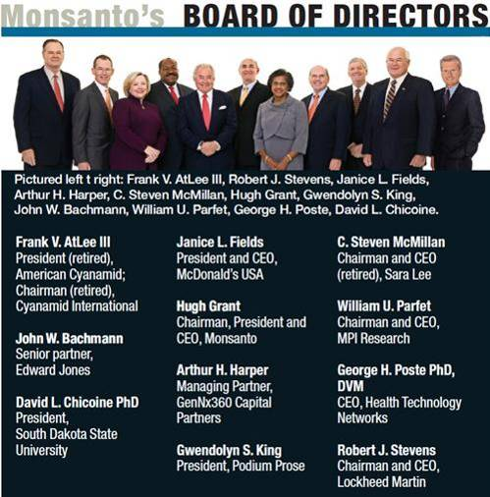
Monsanto đã len lỏi và nắm hết các chức vụ quan trọng trong Bộ Nông Nghiệp, Bộ Thương Mại, Bộ Môi Sinh, Cơ Quan An toàn Thực Phẩm, Bộ Tư Pháp, trong Tòa Tối Cao của Hoa Kỳ và nhất là ngay trong Tòa Bạch Ốc. Điều này có nghĩa là gi? Tôi để các bạn tự suy nghĩ.
- Vậy thì tất cả những gì Monsanto làm không phải là tình cờ mà là MỘT CHIẾN LƯỢC có chủ trương vửng chắc từng buớc một. Họ đã dám tuyên bố là “ chúng tôi sẽ có người trong Tòa Bạch Ốc bất kể ai là Tổng Thống !.” và họ đã làm đúng như kế họach : Họ đang làm chủ Hoa Kỳ và đang bành truớng trên thế giới.
CHIẾN LƯỢC TOÀN CẦU:
1) Monsanto áp dụng y như trong nước là len lỏi qua các cơ quan về nông nghiệp, y tế, môi sinh để xâm nhập vào nước khác. Họ đã hiện diện trên 82 nước trên thế giới, đây là những quốc gia có sự hiện diện của họ trong trang nhà của họ: Monsanto ~ Monsanto Facilities Round the World
2) Sau khi khống chế CP Hoa Kỳ, bước kế tiếp của họ là mua chuộc các chính phủ nuớc ngoài. Điển hình là họ đã hối lộ Bộ Y Tế Canada 2 triệu đô năm 1994 nhưng đã bại lộ Monsanto Accused of Attempt to Bribe Health Canada for rBGH (Posilac) Approval -- Item #10009
3) Năm 2005, họ hối lộ Bộ Nông Nghiệp Indonesia 1.5 triệu đô và 700 ngàn cho 140 nhân viên CP. Vụ này cũng bại lộ và bị tòa Dân Sự Hoa Kỳ truy tố Monsanto Bribery Charges in Indonesia by DoJ and USSEC - Third World Network Malaysia 27jan2005
4) Năm 2008, Thái Lan: vừa đảo chánh xong 2 ngày là CP Quân Sự bải bỏ tức khắc lịnh cấm nhập cảng Monsanto GMO có từ truớc. Tại sao CP Thái làm vậy?
5) Họ vơ vét thật nhiều tiền trong nước qua nông dân trong và ngoài nước rồi dùng tiền đó mua chuộc các quốc gia. Chỉ có 2 vụ là đổ bể, chắc chắn là còn nhiều vụ khác mà trong đó Việt Nam không ngoại lệ: Monsanto hiện ĐÃ CÓ MẶT TẠI VN.
- Họ khống chế nông dân trong nước và ngoài nuớc, phá môi sinh thế giới, phá trật tự thiên nhiên qua GMO, chế hạt giống vô sinh, tạo ra heo bò cá biến đổi Gien và hiện nay Monsanto đang có mặt tại 82 QUỐC GIA TRÊN THẾ GIỚI, các bạn vô đây và bấm chữ “select country” phía trên Monsanto ~ Home
Chúng ta hãy nghĩ xa hơn, đây không phải là chuyện Tư Bản hay Cộng Sản mà là chuyện của nhân loài. Sẽ có ngày chẳng còn chủ nghĩa nào hết mà chỉ còn QUỐC GIA MONSANTO. Nó có thể xảy ra trong 20 năm tới chứ không đùa đâu. Đây là lời tuyên bố của họ đấy!
Tôi vẩn đặt câu hỏi ở đây như trong Phần 2 : đây là chiến lược của CP Hoa Kỳ hay là CP Hoa Kỳ đã bị Monsanto khống chế ? Monsanto's Government Ties
1. Âm Mưu Tiêu Diệt Nhân Lọai PHẦN 6.b
Monsanto Và Việt Nam
-Thật là một đại họa cho VN vì hiện giờ nhà cầm quyền đã cho phép Monsanto nhập vào biết bao là sản phẩm GMO. Trong đó, Bắp GMO đang tung hoành và tràn lan khắp nước ! Nhà cầm quyền VN thật là vô trách nhiệm khi cho phép giống bắp này của Monsanto sinh sôi nẩy nở trong nước mà không hiểu rằng phấn của nó sẽ lây DNA qua tất cả tất cả bắp VN. Nó sẽ làm hại Ong, Bướm, và tất cả những sinh vật nào ăn lá, rễ, hạt của nó. Nó còn gây bịnh ung thư cho người dân trong đường dài như đã xảy ra tại Nam Mỹ, Phi Châu và gây thảm họa phá sản nông dân tự tử như tại Ân Độ ( xem những bài truớc) Thông báo số 4280/TB-BNN-VP ngày 15/8/2007
- Đã vậy, VN và nông dân không hề ý thức đuợc hiểm họa thầm lặng và chiến luợc của Monsanto. Nội trong năm nay (2011), nông dân lại hí hửng nhập thêm Đậu Nành GMO của Monsanto về trồng Rau, Hoa, Quả Việt Nam - Monsanto sẽ nhập giống đậu tương kháng Aphid vào năm 2011
- Rồi lại khen tụng ca ngợi thành quả của Monsanto “năng suất cao, chất lượng quả tốt” của lọai dưa mới của Monsanto đã du nhập vào Vn:ThS. ĐỖ THỊ LỢI
- Và kết quả là bây giờ, hiện tượng bắp của Monsanto đang dở chứng tại VN. Không hiểu vụ này có dính gì đến giống Vô Sinh mà Monsanto muốn cài vào VN không? Nếu có thì là một đại họa vì phấn của nó sẽ lan tràn khắp nơi:
Ngô Việt Nam chờ chuyển gen
- Tôi không hiểu Nhà Nước VN giáo dục thế nào mà có cái chức gì gọi là phó giáo sư Tiến Sĩ ? Kiến thức của một nhà khoa học để ở đâu mà vui mừng khoe khoang một thảm họa diệt chủng âm thầm của Monsanto như ông Tiến Sĩ này chủ truơng trong năm 2015
Sinh học Việt Nam | Tin tức | Năm 2015, Việt Nam sẽ có cây trồng biến đổi gen
Một nhà khoa học phải biết thế nào là đạo đức. Mình phải biết ranh giới của khoa học và phải biết dừng chân lại chổ nào! Khoa học chỉ là tìm lại cặn bả của Tạo Hóa: tất cả trật tự thiên nhiên đều có truớc và hiện hữu ức ức năm truớc khi ta hiện hữu. Chúng ta chẳng phát minh ra đuợc gì hết mà chỉ moi ra trong đống đồ chơi trong khu vuờn địa đàng của Tạo Hóa. Một đám con nít lượm đồ chơi trong vườn địa đàng rồi ráp nối chế biến thành vũ khí đưa đến hủy diệt nhau và cho đó là tuyệt vời ???
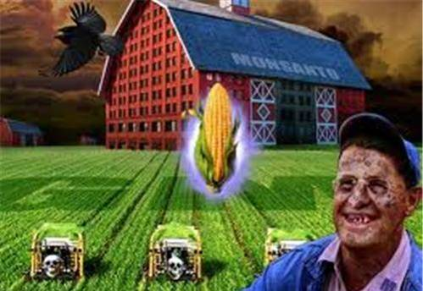
HCD: Hình giả
- VN dưới chế độ CS đang bước đi chập chững vào cái bẫy của Monsanto mà không biết gì hết! Từ Bộ Y Tế đến Bộ Nông Nghiệp cho đến các ‘Tiến Sĩ’, các truờng Đại Học đang hớn hở vui mừng rước vào đất nước một thảm họa Chất Độc Da Cam một lần nữa mà không hay biết gì. Họ còn sung suớng khen ngợi đồng ruộng sạch láng cỏ dại vì nhờ dùng Round Up để phun lên những cánh đồng trồng Roung Up Ready Đậu Nành, Bắp, Dưa,….của Monsanto rồi sau đó tung ra cho cả nuớc ăn ! Một mặt thì kiện họ qua vụ Da Cam mặt khác lại ruớc họ vào rải chất độc đó khắp đất nuớc ? ? ?
- Các bạn đừng tưởng rằng Monsanto sẽ không làm gì được tại VN. Họ đã làm được tại Nam Mỹ, Phi Châu, Ấn Độ thì họ sẽ làm được tại VN. Chiến tranh bằng vũ khí thì dễ đánh nhưng đánh chúng ta qua gió, mưa.. qua việc dùng gió để đưa phấn GMO vào ruộng lúa VN thì họ thắng như trở bàn tay. Bạn hỏi làm cách nào à ? … câu trả lời là ruộng lúa VN sẽ bị nhiểm giống VÔ SINH nếu VN ta đưa giống lúa này vào !!!. Sau khi nhiễm, lúa VN sẽ không sanh ra hạt cho mùa gặt tới ! Thế là chết đói. Nếu không muốn chết đói thì phải mua giống của họ, và chiến lược này lại được tái áp dụng trên VN như ĐÃ XẢY RA trên thế giới.
- Vấn đề là nhà cầm quyền VN có ai trong đó đủ sáng suốt để hiểu Monsanto hay không. Theo ý tôi thì chiến lược của Monsanto quá tinh vi và kín đáo cho nên VN không ai nhìn thấy. Tôi không biết Monsanto sẽ dở trò gì ở VN nhưng các bạn nào đã đọc qua 5 phần vừa qua, nên có trách nhiệm cho dư luận hiểu âm mưu của họ.
ĐỊA CHỈ CỦA HỌ TẠI VIỆT NAM:
Monsanto Company
2nd Floor, Hai Thanh Office Center
2 Thi Sach Street, District 1
Ho Chi Minh City
tel. 84-8-220-550
Our Regional Offices in Asia - Monsanto Elsewhere - Monsanto Pakistan
Cô Trần Thị Ý Nhi, Trưởng phòng Nhân sự - Monsanto Việt Nam
Vietnam Employer - Testimonials
Nhà nước VN có biết gì về Monsanto hay không? Bộ Nông Nghiệp có nghiên cứu gì về sản phẩm của họ không? Các nhà khoa học Vn có hiểu gì về Monsanto không? Chúng ta không thể nào hành động như một bày trẻ mới xổng chuồng, cuống quít chụp giựt đồ chơi của người ta đã vứt bỏ ngoài đường và mang bừa vào nhà. Nhà cầm quyền phải có trách nhiệm giáo dục và cảnh tỉnh người dân việc này, nếu không con cháu chúng ta sau này sẽ còn bị nặng hơn Chất Da Cam gấp nhiều lần.
Sent from my iPad (< -- hết trích)
(Theo qui ước xưa nay chữ tím là của hcd tôi viết vào, còn chữ xanh két hay chữ đen nghiêng là trích email của người khác. Không thấy màu chữ hay hình xin các bạn đọc attachment, không có attachment thì delete luôn, đừng đọc)
From: nguyenthuongvu [mailto:s anvu@co ast.net]
Sent: Thursday, October 4, 2018 9:49 AM
To: 'Hoang Co Lan'
Cc: nguyenthuongvu; shamanvu
Subject: : BM: Monsanto: Một hiện tượng kỳ quái của Hoa Kỳ?
Anh BS Lân thân mến i
Tôi tìm hiểu thì bài này do 1 người political activist tại Hy Lạp. tên của nhóm này ;à AntiAmazon.
Bài nguyên thuỷ viết bằng tiếng Hy Lạp.
Chắc sau đó được dịch sang tiếng Anh và Pháp và 1 người nào đó dịch lại sang tiếng Việt và bloc BaoMai cho lên diễn đàn.
Anh Lân có thể vào bloc này với link dưới đây nhưng bài nguyên thuỷ viết bằng tiếng Hy lạp nên tôi không hiểu gì cả.
Đọc bài dịch thì không thấy có reference khoa học đứng đán gì cả, chỉ có những lời doa nạt nhân loại bị tiêu diệt mà thôi.
Những loại bài này thì có thể tìm thấy hang tram bài trên Internet.
Monsato không dính dáng gì với Agent Orange từ 40 năm nay rồi.
Agent Orange nằm trong một chất kêu là “RoundUp” dùng để diệt Herbicide các cỏ dại mọc trong vườn.
Hiện giờ tôi vẫn có 1 chai RoundUp trong garage để dùng khi cần.
Roundup được hãng Bayer mua lại của Monsato để sản xuất và bán lại cho nhiều quốc gia dười nhiều nhãn hiệu khác nhau.
Bây giờ với thời gian thì Bayer không còn bản quyên Patent nữa, và có rất nhiều Roundup/Agent Orange được sản xuất Generic tại Âu Châu, bên Ấn Độ, bên Trung Hoa và bán rất rẻ tại nhiều quốc gia,\.
Roundup contains the surfactant polyethoxylated tallow amine (POEA), which makes it more toxic for aquatic species than some other glyphosate formulations.^{[8][9]} Independent scientific reviews and regulatory agencies have regularly concluded that glyphosate-based herbicides do not lead to a significant risk for human or environmental health when the product label is properly followed.^{[10]}
Cho tới nay, không có 1 công trình khảo cứu đứng đán viết là Agent Orange có thể cho congenital Malformation như Hanoi tuyên bố.
Người bác sĩ Viet Nam cho chính phủ Hanoi chỉ định làm Giám Dộc vụ diều tra và lập tờ báo cáo cho Chính Phũ và Đảng lên án Agent Orange và Congenital malformation có làm phúc trình:
Đoạn kết ông ta cho biết percentage của Congenital Malformation các trẻ em sinh sau 1975 , đẻ tại các vùng có dính vào Agent Orange (hầu hết Nam Việt Nam vì gió thổi chất Agent Orange ra cả trăm cây số ngoài vùng quan đội Hoa Kỳ muốn khai quang) không cao hơn percentage của Congenital Malformation các nước khác trên thế giới ( không có contact với Agent Orange).
Ông bác sĩ này bị khiển trách và cách chức ngay au khi hoàn tất phúc trình.
http://anti-amazon.blogspot.com/2011/03/monsantoland-pcbs-dioxin-agent-orange.html
Thân mến
Nguyen Thuong Vu
HCD: Cám ơn Bác Sĩ Nguyễn Thượng Vũ đã viết rõ ràng xuất xứ bài trên.
Nhớ lại đã có nhiều lần MTC đã chọc quê bài "Monsanto: Một hiện tượng kỳ quái của Hoa Kỳ?" nay Bác Sĩ Vũ đã cho biết xuất xứ của nó. Trước đây MTC chỉ chọc quê về phương diện khoa học mà thôi.
Tóm tắt là nó vu khống viết ẩu, không dựa vào thực tế. Nếu ngày nay không có sự góp tay của những nhà khoa học về lai tạo gen (GMO) thì đã có một số rất đông nhân loại chết đói.
Thí dụ như trước đây, khi tôi nhỏ xíu, người ta làm ruộng mỗi năm một mùa. Mỗi mẫu ruộng thu được 100 thùng lúa là coi như trúng mùa. Tôi nhớ kỷ là vì "tờ giấy xăng bộ lư" tờ bạc (tiền) 100 đồng, mua được 100 thùng lúa. Tờ giấy bạc nầy như sau:
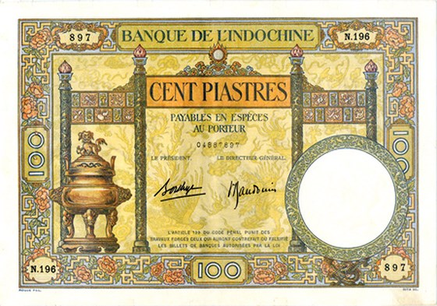
Sau đó nhờ lai giống tự nhiên chúng ta có lúa "ba trăng" (từ gieo tới gặt 3 tháng chăng) thì người dân làm ruộng được mỗi năm hai mùa, đó là chưa kể năng xuất cao hơn.
Giờ đây có nơi làm ruộng mỗi năm 3 mùa. Vậy thì nhờ GMO mà một mậu ruộng ngày nay có năng xuất gấp 4 lần ngày xưa hay hơn. Nếu không có nhóm lúa "mới" nầy thì sẽ có khá đông người chết đói. Cây trái GMO có được đặc tính chống côn trùng sâu rầy nấm mốc, chịu na81ngt, chịu mặn, chịu úng.... Cây tự nhiên không có được những đặc tính nầy.
Hiên nay đậu nành là 100% GMO, bắp đứng sau đậu nành một chút. Quí vị Phật tử, quí sư ni, ăn chay trường thì thực phẩm chánh là đậu nành, thấy sống thọ sống khoẻ như mọi người, đó là thực tế. Nếu thực phẩm GMO tai hại thì sau bốn năm chục năm nay đã nhìn thấy ở người ăn chay trường rồi.
Gia súc được nuôi bằng bắp, bánh trái bán trong thị trường hầu hết dùng "đường bắp" (Corn syrup) thế mà từ mấy chục năm nay, con người ăn vào hàng ngày chưa thấy dấu hiệu tai hại do GMO sinh ra.
Có thể người Âu Châu biết được thực phẩm nào là GMO để tránh, nhưng người sinh sống tại Mỹ thì chịu thua. Người ta không ghi trên nhãn.

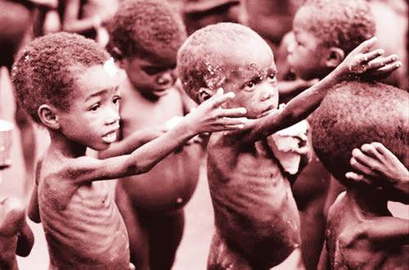
Câu hỏi là các bạn ưng có thực phẩm GMO hay ưng nhìn cảnh nầy cùng khắc Năm châu
